《小学数学错题教学与管理的研究》
课题成员理论学习表

姓名 | 吴聪利 | 学习形式 | 纸质 | 日期 | 2022.11
来源 | 杂志 | 书籍、论文名称 | 对小学数学中学生易错题提前干预的策略研究
学习内容概要  （不够填写另附纸） | 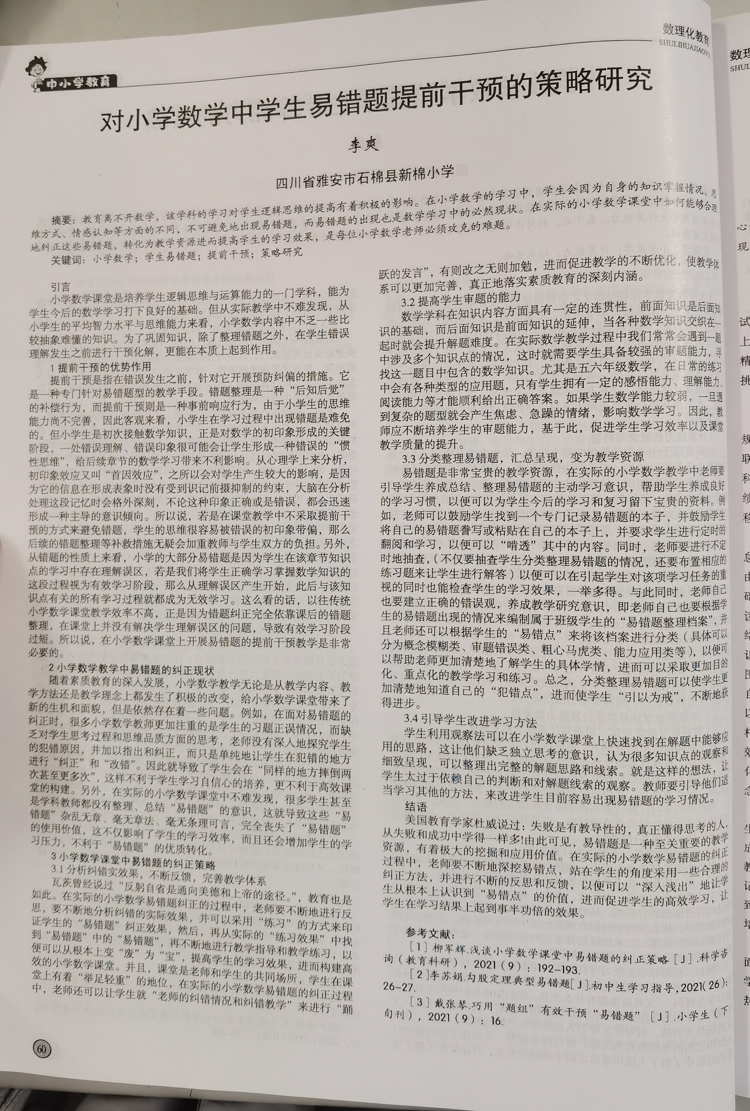
学习  心得 | 美国教育学家杜威说过:失败是有教导性的，真正懂得思考的人，从失败和成功中学得一样多!由此可见，易错题是一种至关重要的教学资源，有着极大的挖掘和应用价值。在实际的小学数学易错题的纠正过程中，老师要不断地深挖易错点，站在学生的角度采用一些合理的纠正方法，并进行不断的反思和反馈，以便可以“深人浅出”地让学生从根本上认识到“易错点”的价值，进而促进学生的高效学习，让学生在学习结果上起到事半功倍的效果。

